山西省集约化肉鸡养殖场层叠式自动化养
殖成套设备购置补贴试点实施方案
（征求意见稿）

为贯彻落实《农业农村部办公厅 财政部办公厅关于印发<2024-2026年农机购置与应用补贴实施意见>的通知》(农办机〔2024〕3 号)、《山西省农业农村厅 山西省财政厅关于印发 <2024-2026年农机购置与应用补贴实施方案>的通知》（晋农规发〔2024〕3号）精神，坚定实施我省“特”“优”农业战略，助力乡村全面振兴和农业强国建设，加快我省畜禽业养殖机械化转型升级，推进我省畜禽养殖业规模化、集约化发展，特制定本实施方案。
一、试点目的
围绕我省“特”“优”农业发展战略要求，充分发挥农机购置补贴政策引导作用，推广先进适用、节能、环保农机新产品应用，提高农机装备应用水平，更好满足畜禽养殖场（户）对自动化、智能化养殖成套设备日益增长的需求。促进地区产业兴旺，巩固脱贫攻坚成果，为助力乡村振兴提供支撑。
二、试点期限和试点区域
（一）试点期限。从本文件印发之日起实施，视政策变化情况调整试点截止日期。2026年1月1日之后建成的肉鸡养殖成套设备，符合本方案要求可办理补贴。
（二）试点区域。本着自愿申报的原则，优先在农机购置补贴工作基础好、有较强监管能力且工作经费保障充足的地区开展试点。试点县（市、区）的选取采取县级申请、市级审核、省级研究确定。
三、试点产品和产品条件
（一）试点产品。按照《山西省集约化肉鸡养殖场层叠式自动化养殖成套设备配套技术规范（试行）》（以下简称规范）（附件 1）要求建设的集约化肉鸡养殖场中配套安装的层叠式自动化养殖成套设备（以下简称肉鸡养殖成套设备）。不符合试点期限要求的成套设备不得申请购置补贴，试点结束时未履行完自主办理补贴申领手续的肉鸡养殖成套设备不享受补贴。已纳入我省中央农机购置补贴范围的机具不得重复享受补贴。
（二）产品条件。肉鸡养殖成套设备由笼具系统、自动喂料系统、自动清粪系统、自动饮水系统和环境控制系统等组成，应具备以下条件：
1.先进性：肉鸡养殖成套设备或主要设备应至少拥有实用新型专利、发明专利或省级以上科技成果鉴定（评价证明）之一。
2.适用性：在我省的应用数量不少于 3 家养殖场（户）
3.合规性：参与试点的肉鸡养殖成套设备应达到规范要求，其结构、材质、性能、建设安装、竣工验收等方面不低于规范和相关标准规定的要求，不包括泥土、砖瓦、砂石料、钢筋混凝土等建筑材料修砌的地基、墙体等土建部分。
4.安全性：肉鸡养殖成套设备应符合相关安全性要求。
5.宜机化：肉鸡养殖成套设备布局应与肉鸡舍设计统筹考虑，保证肉鸡养殖成套设备运行顺畅，操作、检修方便。
四、补贴对象和补贴标准
（一）补贴对象。试点区域内从事集约化肉鸡养殖的个人和农业生产经营组织（以下简称购机者），其中农业生产经营组织包括农村集体经济组织、农民专业合作经济组织、农业企业和其他从事农业生产经营的组织。
（二）补贴标准。中央财政农机成套设备补贴实行定额补贴，最高补贴标准详见《山西省肉鸡养殖成套设备购置补贴机具最高补贴额一览表》（附件2样表，补贴额待定）。实施过程中，依据同档产品近年市场销售均价测算确定各档次的具体补贴额，测算比例不超过30%，补贴额总体保持稳定。肉鸡养殖成套设备单套补贴限额不超60万元。个人年度内享受补贴额不超 60 万元，农业生产经营组织年度内享受补贴额不超500万元。
在政策实施过程中发现实际补贴比例超过测算比例15%的，要结合实际情况及时组织调查，对有违规情节的，按相关规定处理；对无违规情节的，可按原规定兑付补贴资金。对所属档次补贴额进行评估，发现同档次同品质的大多数产品价格总体下降幅度较大的，要及时向上报告。
五、参与试点的肉鸡养殖成套设备或主要设备生产企业条件
本着保证产品质量、保障购机者权益的原则，参与试点的肉鸡养殖成套设备生产企业原则上由主要设备生产企业一家集成，且应具备以下条件：
（一）其营业执照经营范围应包含试点产品生产、经营等相关内容。
（二）未被列入国家企业信用信息公示系统严重违法失信企业名单。
（三）有固定生产场所，能够生产肉鸡养殖成套设备或主要设备，能够提供安装服务，具备售后服务能力。
（四）自行选择集成肉鸡养殖成套设备组成部分，并保证生产或所选设备均为出厂新品，保证其质量、性能指标要求。对选配设备生产企业的产品进行管理、监督并负主体责任。
（五）自愿申请将其产品列入补贴试点范围，并承诺承担农机购置补贴政策相应责任和义务，明确企业在产品质量、售后服务、退换货及纠纷处理等方面的责任义务。与购机者签订《知情同意书》，提示购机者知悉产品使用风险，引导理性购买。
（六）配合核验和抽查，进行用户培训（重点内容包括设备操作、安全规程、维护保养等），并形成培训记录。
六、补贴操作流程
按照项目管理方式实施，坚持“先建后补，验收确认”的原则，采取“省级建立产品目录库、市级监管、县级核验并兑付资金，购机者自主申请备案、自主购机验机、自主办理补贴”的方式操作。购机者、设备核验方和生产企业需对提供资料的真实性、完整性、有效性和规范性负责，并承担相应法律责任。具体操作流程如下：
（一）建立产品目录库。省级农机购置补贴主管部门按程序向社会征集产品，对照肉鸡养殖成套设备产品条件和生产企业条件，组织专家评审，建立成套设备产品目录库，并向社会发布。
（二）申请备案。申请人填写《山西省肉鸡养殖成套设备购置备案表》（见附件3），并携带有关资料（见附件 4）向当地县级农机购置补贴主管部门申请备案，县级农机购置补贴主管部门初审备案事项，按照备案先后顺序确定购机者，并向社会公示，公示期不少于5个工作日。年度备案工作原则上在当年7月底前完成。
（三）自主购机。购机者从产品目录库中自主选择肉鸡养殖成套设备。成套设备安装前，应与生产企业签订购销合同（注明享受补贴的肉鸡养殖成套设备组成和金额，附设备清单和设备布局图等），并监督安装。安装结束后，应与生产企业进行成套设备安装（含调试）质量验收，并填写设备安装竣工验收单。生产企业开具补贴的肉鸡养殖成套设备销售发票时，须注明购机者姓名或组织名称、身份证号码或统一社会信用代码、产品名称、型号、数量、销售价格等信息，购销双方应对交易行为的真实性、有效性负责。
（四）组织核验。购机者验收合格后，应依据申请备案的资料向当地县级农机购置补贴主管部门申请核验。县级农机购置补贴主管部门在收到购机者申请15个工作日内，组织农机、畜牧等有关部门工作人员，或邀请行业专家，或委托第三方核验机构等方式开展现场核验工作。核验时，购销双方应提供有关资料（见附件 4）。核验方应重点审核项目合同、图纸、设备清单、规范与肉鸡养殖成套设备组成部分的数量、结构、材质、性能、参数的一致性、合规性及宜机化条件要求。核验完成后，现场与购机者填报《山西省肉鸡养殖成套设备核验表》（附件 5），并共同签字确认。遇有技术争议的问题，核验方与县级农机购置补贴主管部门共同研究确定。现场核验结束后10个工作日内，核验方应形成核验报告（报告内容应包括时间、地点、核验对象、参与人员、核验方式和流程情况，建设质量与规范有关参数的一致性及安装调试、争议事宜情况等内容，附核验表），报告中须有明确的核验结论，并提出有关建议。核验方应将购销双方提供的材料留存复印件，并整理成《核验资料汇编》，与核验报告一并报送县级农机购置补贴主管部门。
（五）运行情况确认。县级农机购置补贴主管部门收到核验报告 2 个工作日内告知购机者核验结果。对审核通过的购机者，应告知购机者按肉鸡舍设计养殖量饲养至少一个周期，确认肉鸡养殖成套设备运行正常后，与生产企业签订肉鸡养殖成套设备运行正常确认单，随后自主办理补贴申请；对审核不通过的购机者，应告知不通过原因，经整改后再行核验，整改次数不得超过 2 次，核验通过后按以上要求自主办理补贴申请。首批肉鸡饲养周期内，购机者应留存影像和生产记录资料，印证按鸡舍设计养殖量全进全出饲养过程和肉鸡养殖成套设备运行情况，及购机者与肉鸡养殖成套设备组成部分、鸡舍内外、主要设备铭牌等影像资料，具体记录资料由市县自行确定。
（六）自主办理补贴资金申请。核验通过且肉鸡养殖成套设备运行正常确认的购机者，应携带有关资料（见附件4）到县级农机购置补贴主管部门自主办理补贴资金申请。
（七）审核公示。县级农机购置补贴主管部门结合补贴申请备案时的公示结果，对购机者和设备核验方提交的材料进行形式审核，重点审核材料的完整性、规范性和一致性。审核通过的，在相关网站公示购机者信息和补贴产品信息，公示期不少于 5 个工作日；审核未通过的，以书面形式予以反馈，购机者签字确认。
（八）资金兑付。公示期满后无异议的，由县级农机购置补贴主管部门向县级财政部门提出结算申请，县级财政部门审核提交的资金兑付申请与有关资料，于15个工作日内通过国库集中支付方式向符合要求的购机者兑付资金。因资金不足或加强监管等原因需要延期兑付的，应告知购机者，并及时与同级农业农村部门联合向上报告资金供需情况。补贴申领原则上当年有效，因当年财政补贴资金规模不够、办理手续时间紧张等无法享受补贴的，可在下一个年度优先兑付。
（九）资料留存。县级农机购置补贴主管部门补贴办理完成后，对所有资料汇编装订成册，留存备查。资料保存期为5年。
七、保障措施
（一）强化组织领导。省、市农业农村部门、财政部门要强化对农机新产品试点工作的指导，各试点县（市、区）要认真贯彻落实部省关于购机补贴政策的有关规定，切实加强试点全过程管理、全流程监督，积极作为，担当尽责，为肉鸡养殖成套设备新产品试点提供可靠组织保障。省级要负责第三方抽查机构监管工作经费保障，市、县级要负责核验工作经费保障。
（二）强化宣传引导。各地要大力营造工作氛围，通过多种形式和途径，广泛深入宣传农机新产品补贴试点工作。享受补贴政策的养殖场（户）应在出入口醒目位置设立标牌，标牌内容应包括补贴对象信息、享受中央补贴的产品信息、补贴资金金额等。
（三）强化责任落实。各级要按照“省级主要负责制度建设，市级主要负责监管督促，县级主要负责具体实施”的总体思路，健全完善风险防控工作制度和内部控制规程，明确职责分工，形成工作合力。各试点县（市、区）要按照本方案所规定的流程开展补贴试点工作，切实提高补贴透明度，确保补贴公平、公正、公开。同时，要注重发挥县级农机购置补贴领导小组重要作用，及时研究解决工作中遇到的新情况新问题，确保补贴试点工作取得成效。参与补贴试点的生产企业应严格遵守国家的法律法规及农机购置补贴政策的有关规定，规范生产经营行为，积极使用节能环保、安全可靠、先进适用的材料，提供的肉鸡养殖成套设备应符合相关安全性要求，对肉鸡养殖成套设备质量、售后服务、换货及纠纷处理等方面承担主体责任。补贴实施过程中，生产企业有责任和义务配合购机者和相关主管部门完成相关工作程序。
（四）强化风险防控。各地农机购置补贴主管部门在试点过程中要密切关注试点县（市、区）试点过程中出现的新情况新问题，尤其要关注试点产品市场情况，发现补贴比例畸高、质量不稳定、用户投诉较多或售后服务不到位的，要立即展开调查，对于违规失信行为，要按照国家和省有关农机购置补贴产品违规经营行为处理规定严肃查处；对问题突出、成效不明显的产品，省农机购置补贴主管部门直接或委托采取整改、暂停、终止试点等处理措施。
（五）强化经验总结。肉鸡养殖成套设备农机新产品试点是一项创新性工作，没有成熟的经验可借鉴，各地要在规范操作的前提下勇于探索，先行先试。试点工作结束后要及时总结、挖掘和提炼工作经验，试点工作情况将纳入农机购置补贴延伸绩效管理。试点市农业农村、财政部门要根据本实施方案，结合实际制定印发本市肉鸡养殖成套设备补贴试点实施细则，并抄报农业农村厅、财政厅。同时，要指导有关试点县（市、区）制定印发本县（市、区）的肉鸡养殖成套设备补贴试点操作规程。于试点实施年份12月15日前，将当年试点工作开展情况总结报告报送省农业农村厅、财政厅。

附件： 1.山西省集约化肉鸡养殖场层叠式自动化养殖成套设备 配套技术规范（征求意见稿）
2.山西省集约化肉鸡养殖场层叠式自动化养殖成套设备购置补贴试点产品补贴额一览表及目录库（待定未附）
3.山西省肉鸡养殖成套设备购置备案表
4.肉鸡养殖成套设备补贴试点实施各阶段提供资料清单（参考）
5.山西省肉鸡养殖成套设备核验表

附件1
山西省集约化肉鸡养殖场层叠式自动化养殖成套设备配套技术规范（征求意见稿）

1.总则
为规范山西省集约化肉鸡养殖场层叠式自动化养殖成套设备（以下简称肉鸡养殖成套设备）产品质量，提高肉鸡养殖集约化和标准化水平，促进肉鸡养殖转型升级，助力全面推进乡村振兴，特制定本规范。
本规范规定了肉鸡养殖成套设备的基本规定、建设规模与设备构成、设备布局、配置及技术要求、主要经济指标和验收。
本规范适用于山西省内新建、采用层叠式自动化养殖工艺、单栋肉鸡舍设计养殖量2万羽（含）以上的集约化肉鸡养殖场（户）。改扩建项目可参照执行。

2.规范性引用文件
下列文件中的内容通过文中的规范性引用而构成本文件必不可少的条款。其中，注日期的引用文件，仅该日期对应的版本适用于本文件；不注日期的引用文件，其最新版本（包括所有的修改单）适用于本文件。
GB/T 2518 连续热镀锌和锌合金镀层钢板及钢带
GB/T 3429 焊接用钢盘条
GB/T 5226.1 机械电气安全机械电气设备第一部分：通用技术条件
GB/T 6728 结构用冷弯空心型钢
GB/T 10002.1 给水用硬聚氯乙烯（PVC-U）管材
GB/T 10395.1 农林机械 安全 第一部分：总则
GB/T 10595 带式输送机
GB/T 12670 聚丙烯（PP）树脂
GB/T 13793 直缝电焊钢管
GB/T 13912 金属覆盖层 钢铁制件热浸镀锌层技术要求及试验方法
JB/T 7720 养鸡设备 乳头式饮水器
JB/T 7729 养鸡设备 鸡笼和笼架
JB/T 8581 畜牧机械产品型号编制规则
JB/T 14281 养鸡设备 带式清粪机
NY/T 388 畜禽场环境质量标准
NY/T 649 养鸡机械设备安装技术要求
NY/T 2969 集约化养鸡场建设标准
YB/T 4761 连续热镀锌铝镁合金镀层钢板及钢带

3.术语与定义

3.1集约化肉鸡养殖舍

在一定规模的场地内，投入较多的生产资料和劳动，采用先进的工艺、技术和设备，进行精细管理的肉鸡养殖舍，简称肉鸡舍，本规范特指采用层叠式自动化养殖工艺的肉鸡舍。
3.2层叠式肉鸡自动化养殖成套设备
配置有层叠式鸡笼与笼架、自动喂料系统、自动饮水系统、自动清粪系统、环境控制系统的肉鸡养殖成套设备。

3.3鸡笼和笼架
规模化鸡场中，为鸡只提供生产空间并为其他装备结构提供基本支撑的设备。

3.4自动喂料系统
由料塔、主料线、喂料行车等组成，对肉鸡整个饲喂过程实现自动化控制的装置。

3.5自动饮水系统
由主进水管道、过滤器、调压器、给水管、乳头式饮水器、排水管等组成，能自动供水和加药，并能过滤水中有害物质的装置。

3.6自动清粪系统
由清粪输送带、输送带驱动装置等组成，通过机器传动将鸡粪从鸡舍内输送到鸡舍外实现自动化清粪工作的装置。

3.7环境控制系统
由风机、进风窗、湿帘、环境控制器等组成，根据肉鸡对养殖环境的需求，对肉鸡舍内温度、湿度、有害气体浓度等主要环境参数实时监测和控制的装置。

4.基本规定

4.1采用层叠式肉鸡养殖成套设备的肉鸡场建设要求

4.1.1集约化肉鸡养殖场选址和建设应符合当地农牧业总体发展规划、土地利用开发规划和城乡建设发展规划等。

4.1.2集约化肉鸡养殖场应符合环保、节能、节水与安全生产等国家相关标准规范。

4.1.3集约化肉鸡养殖场应以舍或场（小区）为单元实行全进全出。

4.1.4集约化肉鸡养殖场布局应符合NY/T 2969的规定；肉鸡舍及场区工程设计、施工、验收应符合国家现行有关标准的规定；肉鸡舍应采用密闭式、单层、轻钢或砖混结构，舍内环境参数应符合NY/T 388的规定。

4.1.5肉鸡养殖成套设备采用的材料、规格和质量除应符合本规范的规定外，尚应符合国家现行标准的规定。
4.2成套设备宜机化布局要求
层叠式肉鸡养殖成套设备布局时应与肉鸡舍土建工程统筹考虑，保证肉鸡养殖成套设备运行顺畅，操作、检修方便。鸡舍内笼具间出鸡走道净宽度宜大于0.8m，靠边墙两条走道净宽度宜大于0.8m，笼具机头架与风机端墙距离宜大于2m，笼具机尾架与湿帘端墙距离宜大于2.5m，鸡舍内吊顶或支撑梁的最低点与喂料行车最高点距离宜大于0.1m。
4.3安全要求
4.3.1 对操作及相关人员可能触及到的外露传动部件和运动部件，应有安全防护装置，安全防护装置应符合GB 10395.1的要求。
4.3.2 操作者正常使用设备时，容易造成伤害的危险部位应设置警示标志，警示标志应符合GB/T 5226.1的要求

5.型号编制及饲养笼组基本参数
5.1型号编制
层叠式肉鸡养殖成套设备参照JB/T 8581的方法进行型号编制，按鸡笼进行型号编制，型号编制方法如下：
9LRC-A×B-Z
Z：每列饲养组数
B：每组饲养鸡只数
A：饲养层数
鸡笼和笼架形式：C代表层叠式
类别代号：R为肉鸡
特征代号：L代表笼养
类别代号：9代表畜牧机械
实例：9LRC-3×75-60表示层数为3层，每组饲养75只肉鸡，每列饲养组数为60组的层叠式肉鸡笼养设备。
注：该型号编制方法仅适用于本文件，用于对层叠式肉鸡养殖成套设备进行区分。
5.2饲养笼组基本参数
5.2.1肉鸡养殖成套设备饲养笼组基本参数宜符合表1肉鸡饲养笼组基本参数表的规定。

表1 典型肉鸡饲养笼组基本参数表
型号 |  |  | 9LRC-3×75-Z | 9LRC-4×100-Z | 9LRC-3×93-Z | 9LRC-4×124-Z
饲养层数 |  |  | 3层 | 4层 | 3层 | 4层
序号 | 名称 | 单位 | 指标 | 指标 | 指标 | 指标
1 | 单组饲养量 | 羽/组 | 75 | 100 | 93 | 124
2 | 笼组长度 | cm | 125 | 125 | 130 | 130
3 | 单元格深度 | cm | 100 | 100 | 120 | 120
4 | 层高 | cm | ≥60 | ≥60 | ≥60 | ≥60
5 | 每层单元格数 | 格/层 | 1 | 1 | 1 | 1
6 | 每组单元格数 | 格/组 | 3 | 4 | 3 | 4
7 | 单元格饲养量 | 羽/格 | 25 | 25 | 31 | 31
8 | 饲养鸡只笼床面积 | cm²/羽 | ≥500 | ≥500 | ≥500 | ≥500
注：1、单组饲养量计算方法为饲养层数×每层单元格数×单元格饲养量。
2、表中为典型笼组基本参数，未列入的笼组类型，需满足层高和饲养笼床面积要求,且满足本规范其他系统配置和技术要求。

6.建设规模与设备配置
6.1建设规模
按单栋鸡舍设计养殖量划分，肉鸡养殖成套设备建设规模可划分为7档，见表2。

表2 肉鸡养殖成套设备规模划分表

单位：万羽
项目 | 档次
项目 | 第1档 | 第2档 | 第3档 | 第4档 | 第5档 | 第6档 | 第7档
单栋肉鸡舍设计养殖量N | 2≤N＜2.5 | 2.5≤N＜3 | 3≤N＜3.5 | 3.5≤N＜4 | 4≤N＜4.5 | 4.5≤N＜5 | N≥5

6.2肉鸡养殖成套设备构成
肉鸡养殖成套设备主要由鸡笼和笼架（含食槽）、自动饮水系统、自动喂料系统、自动清粪系统和环境控制系统等构成。根据不同建设规模，肉鸡养殖成套设备的饲养笼组鸡笼层数和布置列数不同（典型肉鸡舍平面、立面和布局示意图见附件）。
6.3不同规模设备布局及配置

6.3.1肉鸡舍设备布局
根据不同建设规模，层叠式肉鸡养殖成套设备的鸡笼布置层数和列数不同，宜采用表3不同建设规模肉鸡成套设备布局方式，相关示意图及分档布局见附件1、2。

表3不同建设规模肉鸡成套设备布局方式
序号 | 分档 | 建设规模N（单位：万羽） | 单元格养殖数量 |  | 布局方式
序号 | 分档 | 建设规模N（单位：万羽） | 25羽 | 31羽 | 列数 | 层数
1 | 第1档 | 2≤N＜2.5 |  | √ | 4 | 3
2 | 第1档 | 2≤N＜2.5 | √ |  | 5 | 3
3 | 第1档 | 2≤N＜2.5 | √ |  | 6 | 3
4 | 第2档 | 2.5≤N＜3 | √ |  | 5 | 3
5 | 第2档 | 2.5≤N＜3 | √ | √ | 6 | 3
6 | 第2档 | 2.5≤N＜3 | √ |  | 7 | 3
7 | 第3档 | 3≤N＜3.5 | √ | √ | 6 | 3
8 | 第3档 | 3≤N＜3.5 | √ |  | 7 | 3
9 | 第3档 | 3≤N＜3.5 | √ |  | 8 | 3
10 | 第4档 | 3.5≤N＜4 |  | √ | 6 | 3
11 | 第4档 | 3.5≤N＜4 | √ | √ | 7 | 3
12 | 第4档 | 3.5≤N＜4 | √ |  | 8 | 3
13 | 第4档 | 3.5≤N＜4 |  |  | 10 | 3
14 | 第5档 | 4≤N＜4.5 |  | √ | 7 | 3
15 | 第5档 | 4≤N＜4.5 | √ |  | 8 | 3
16 | 第5档 | 4≤N＜4.5 |  |  | 10 | 3
17 | 第5档 | 4≤N＜4.5 | √ |  | 7 | 4
18 | 第5档 | 4≤N＜4.5 | √ |  | 8 | 4
19 | 第6档 | 4.5≤N＜5 |  | √ | 6 | 4
20 | 第6档 | 4.5≤N＜5 | √ | √ | 7 | 4
21 | 第6档 | 4.5≤N＜5 | √ |  | 8 | 4
22 | 第6档 | 4.5≤N＜5 |  |  | 10 | 4
23 | 第7档 | 5≤N |  | √ | 7 | 4
24 | 第7档 | 5≤N | √ |  | 8 | 4
25 | 第7档 | 5≤N |  |  | 10 | 4
注：1、√表示可以选择的笼组类型，具体参数对照表1；
2、本表未列出布局方式的成套设备，以生产商和用户的合同、图纸为准，需满足本规范要求的系统配置和技术要求，按实际设计养殖羽数计算和分档。

6.3.2设备配置
单栋鸡舍内层叠式肉鸡养殖成套设备为1套。根据不同建设规模和布局方式，肉鸡养殖成套设备各组成部分配置数量（以栋为单位）见附件3。

7.主要技术要求

7.1层叠式肉鸡养殖成套设备配置及主要技术要求见附件4。
7.2层叠式肉鸡养殖成套设备配置及主要技术要求不应低于本文件的要求。
7.3层叠式肉鸡养殖成套设备的安装质量不应低于NY/T 649的要求

8.验收

8.1验收组织与人员构成
质量验收由设备需求方组织，人员由设备需求方、供应方及相关专家等组成。

8.2设备数量和质量验收
包括数量、规格、制造质量和安装质量，按照本规范、国家现行标准或企业标准等要求，全部验收。
8.3技术资料验收
a）技术资料包括产品企业标准、主要材料材质单、合格证、使用说明书、设备布局和安装图纸等技术资料、详细清单和培训记录等；
b）验收资料应规范、完整、真实。
8.4合格判定标准
所有设备符合本规范、国家现行标准规范或企业标准等要求，各种技术资料规范、完整、真实，可判定肉鸡养殖成套设备质量合格，验收通过。判定为不合格的检验内容,返修不宜超过两次。

附件：

1-1 典型肉鸡舍平面、立面及肉鸡养殖成套设备纵向示意图

1-2 肉鸡养殖成套设备分档布局图

1-3 肉鸡养殖成套设备配置表

1-4 肉鸡养殖成套设备主要配置及技术要求表

附件1-1

典型肉鸡舍平面、立面及肉鸡养殖成套设备纵向示意图

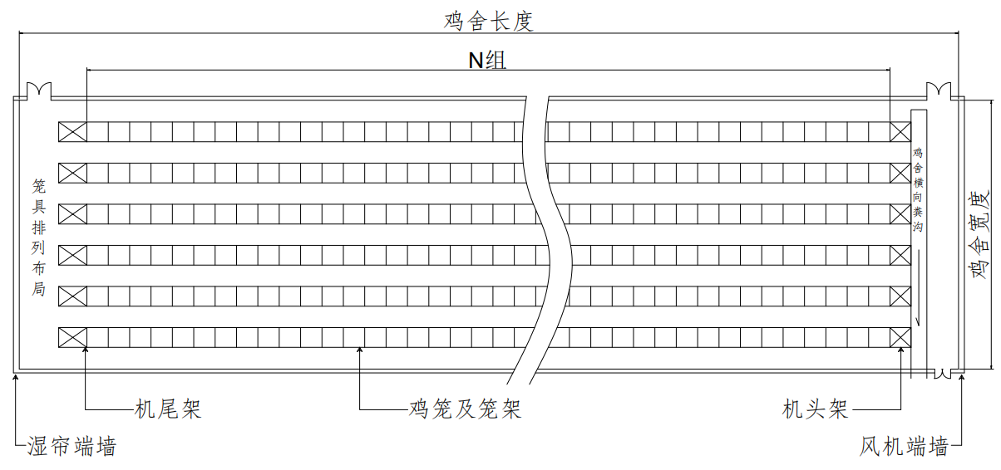

典型肉鸡舍设备平面布置示意图

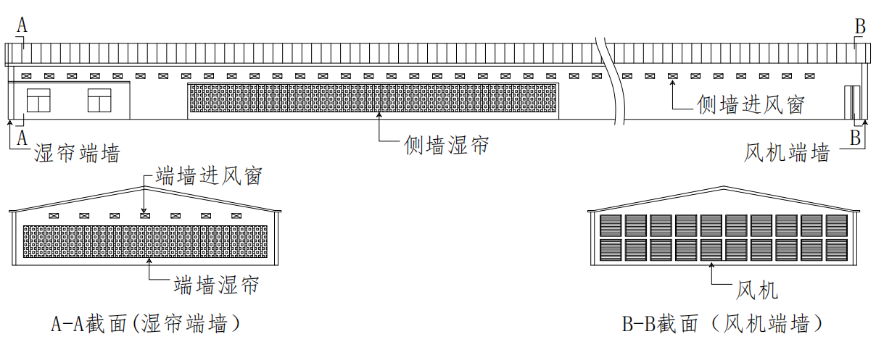

典型肉鸡舍立面布置示意图

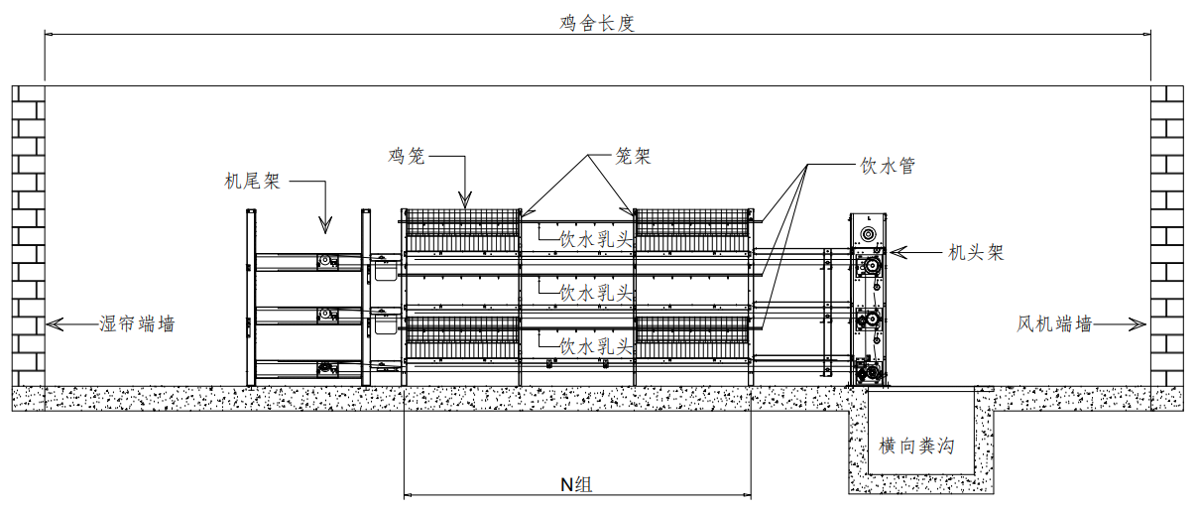

典型肉鸡养殖成套设备纵向示意图

附件1-2

肉鸡养殖成套设备分档布局图 第1档

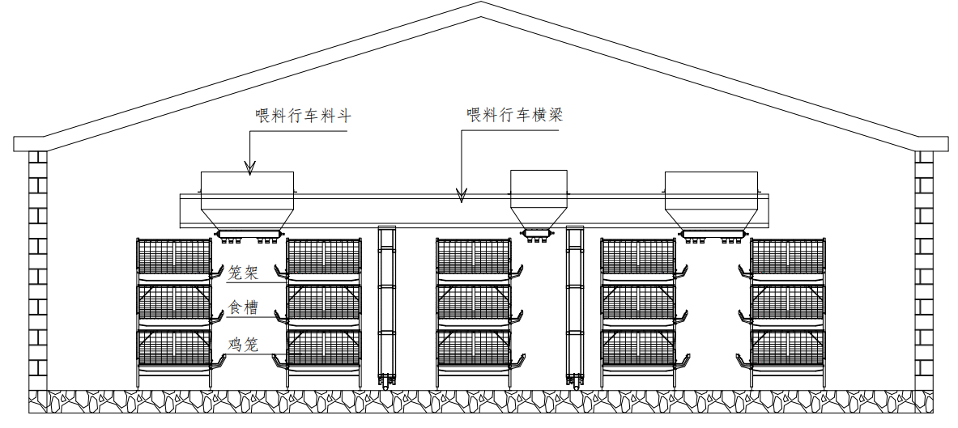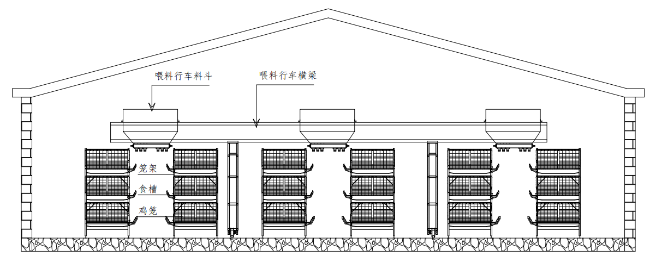

3层5列 3层6列

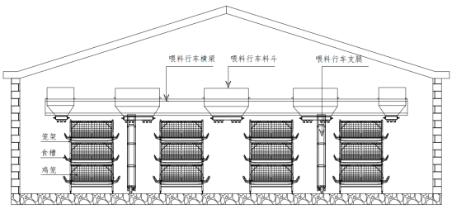

3层4列

肉鸡养殖成套设备分档布局图 第2档

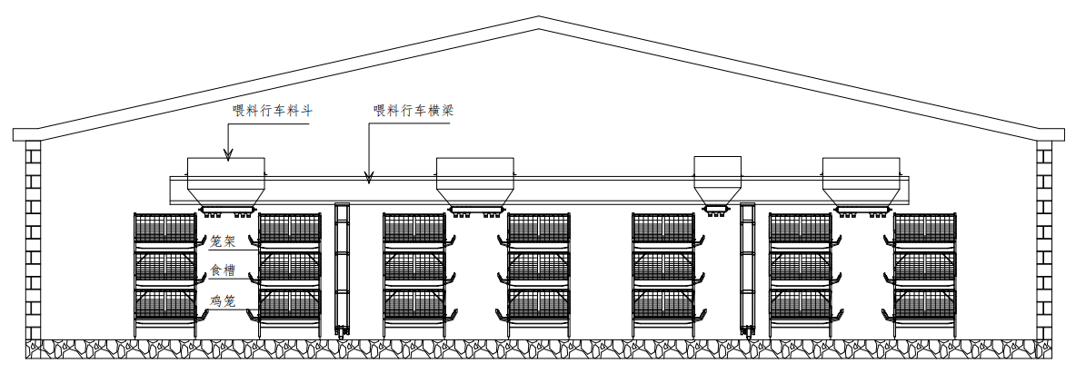

3层5列 3层6列 3层7列

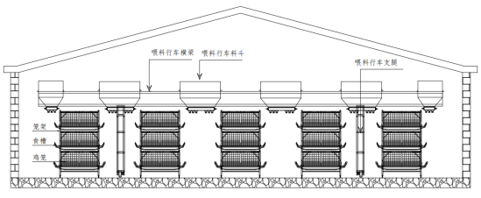

3层5列

肉鸡养殖成套设备分档布局图 第3档

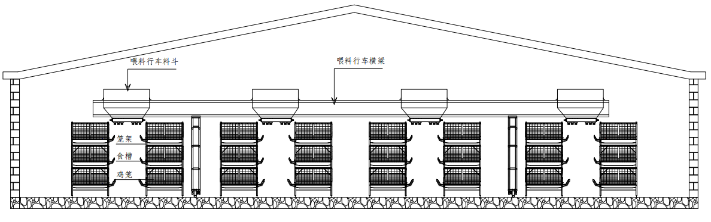
3层6列 3层7列 3层8列

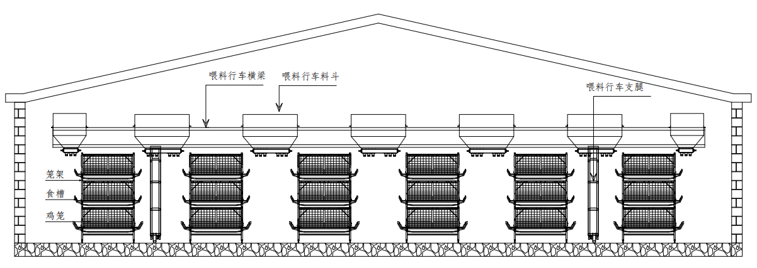
3层6列

肉鸡养殖成套设备分档布局图 第4档

3层7列 3层8列

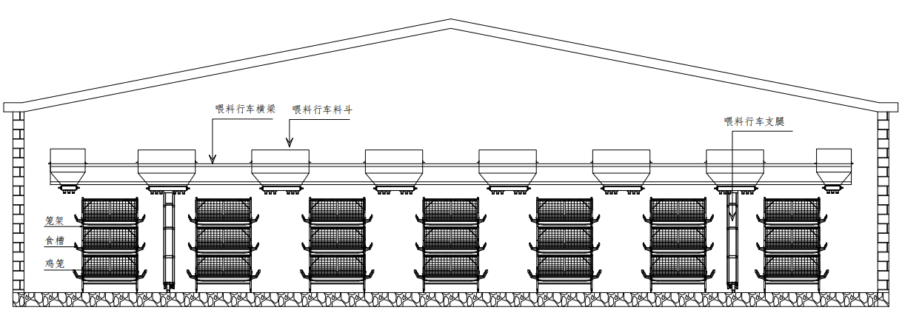
3层6列 3层7列

肉鸡养殖成套设备分档布局图 第5档

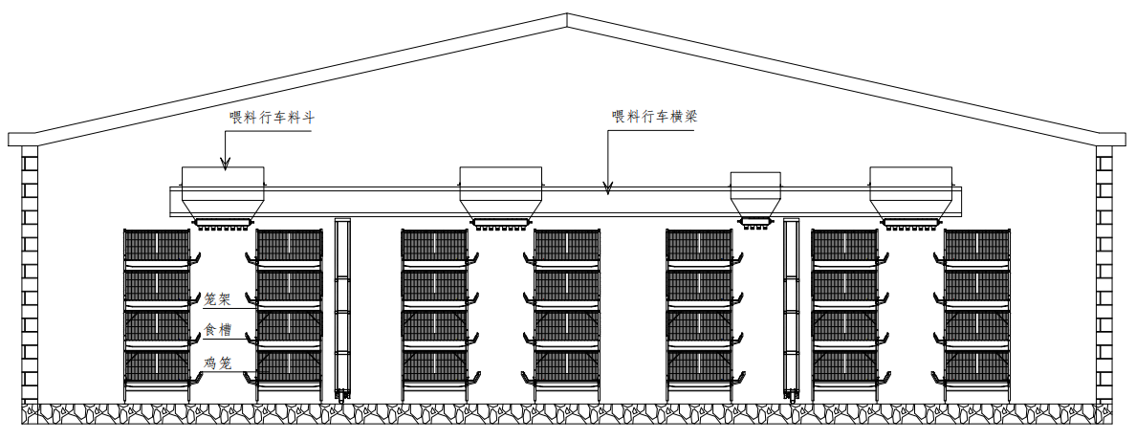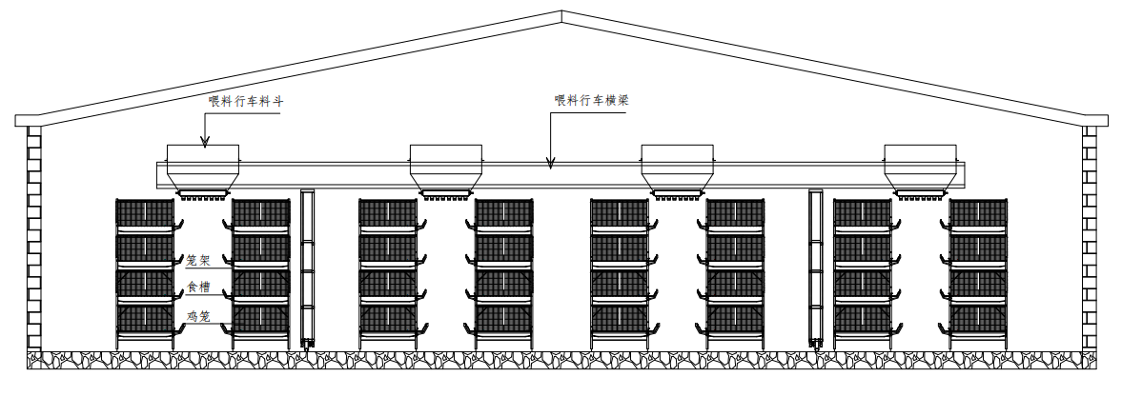
3层8列 4层7列 4层8列

3层7列

肉鸡养殖成套设备分档布局图 第6档

4层7列 4层8列

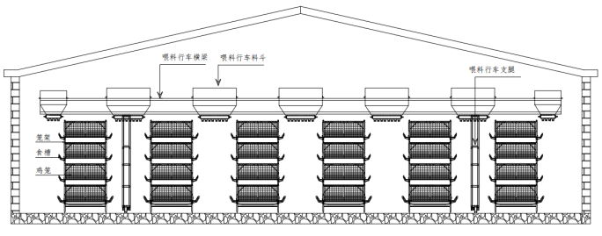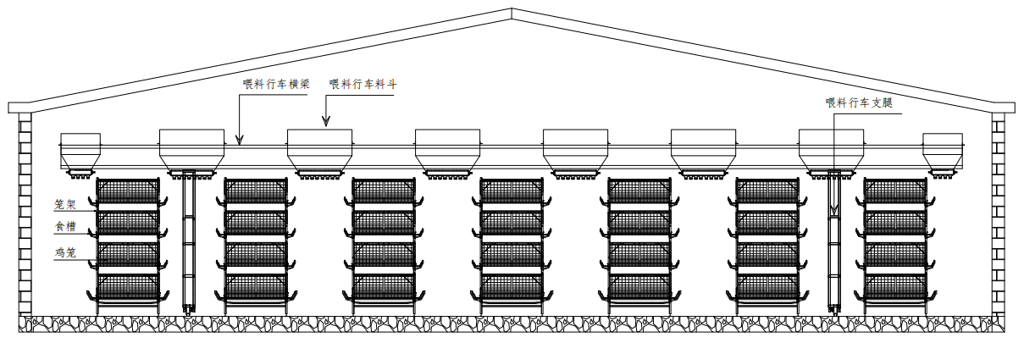
4层6列 4层7列

肉鸡养殖成套设备分档布局图 第7档

4层8列

4层7列

附件1-3
肉鸡养殖成套设备配置表（第一档）
档次 |  |  | 第1档
规格 |  |  | 9LRC-3×75-54 | 9LRC-3×75-45 | 9LRC-3×93-54
布局方式 |  | 列数 | 5 | 6 | 4
 |  | 层数 | 3 | 3 | 3
配置明细
序号 | 名称 | 单位 | 数量
一、 | 笼具系统
1 | 笼网 | 组 | 270 | 270 | 216
2 | 笼架及支撑 | 组 | 270 | 270 | 216
二、 | 自动喂料系统
1 | 自动喂料机 | 套 | 1 |  | 1
3 | 料塔及主料线 | 套 | 1 |  | 1
三、 | 自动清粪系统
1 | 纵向清粪机 | 套 | 5 | 6 | 4
2 | 横向出粪机 | 套 | 1 | 1 | 1
3 | 斜向出粪机 | 套 | 1 | 1 | 1
4 | 清粪控制柜 | 套 | 1 | 1 | 1
四、 | 自动饮水系统
1 | 进水前端 | 套 | 5 | 6 | 4
2 | 饮水单元 | 组 | 270 | 270 | 216
五、 | 环境控制系统
1 | 风机 | 台 | 16 | 16 | 16
2 | 通风小窗 | 套 | 90 | 90 | 90
3 | 小窗联动控制 | 套 | 1 | 1 | 1
4 | 湿帘及附件 | 平米 | 90 | 90 | 90
5 | 湿帘保温门 | 平米 | 72 | 72 | 72
6 | 保温门联动控制 | 套 | 1 | 1 | 1
7 | 环境控制器 | 套 | 1 | 1 | 1
8 | 报警系统 | 套 | 1 | 1 | 1
9 | 电气控制箱 | 套 | 1 | 1 | 1
10 | 主配电箱 | 套 | 1 | 1 | 1
11 | 综合布线 | 栋 | 1 | 1 | 1
12 | 照明系统 | 栋 | 1 | 1 | 1
说明：1、表中风机、进风窗、湿帘和湿帘及风机保温门的测算数量为最接近每个分档设计养殖量下限值最低养殖需求数量，在满足饲养工艺的前提下，实际配置数量可大于表中测算数量；
2、表中以最接近每个分档设计养殖量下限值的单栋肉鸡舍内成套设备各组成部分进行测算，用于进行造价测算。实际设计养殖量不同时，可根据设计养殖量测算各组成部分数量。

肉鸡养殖成套设备配置表（第2档）
档次 |  |  | 第2档
规格 |  |  | 9LRC-3×75-67 | 9LRC-3×75-56 | 9LRC-3×75-48 | 9LRC-3×93-54
布局方式 |  | 列数 | 5 | 6 | 7 | 5
 |  | 层数 | 3 | 3 | 3 | 3
配置明细
序号 | 名称 | 单位 | 数量
一、 | 笼具系统
1 | 笼网 | 组 | 335 | 336 | 336 | 270
2 | 笼架及支撑 | 组 | 335 | 336 | 336 | 270
二、 | 自动喂料系统
1 | 自动喂料机 | 套 | 1 | 1 | 1 | 1
3 | 料塔及主料线 | 套 | 1 | 1 | 1 | 1
三、 | 自动清粪系统
1 | 纵向清粪机 | 套 | 5 | 6 | 7 | 5
2 | 横向出粪机 | 套 | 1 | 1 | 1 | 1
3 | 斜向出粪机 | 套 | 1 | 1 | 1 | 1
4 | 清粪控制柜 | 套 | 1 | 1 | 1 | 1
四、 | 自动饮水系统
1 | 进水前端 | 套 | 5 | 6 | 7 | 5
2 | 饮水单元 | 组 | 335 | 336 | 336 | 270
五、 | 环境控制系统
1 | 风机 | 台 | 18 | 18 | 18 | 18
2 | 通风小窗 | 套 | 90 | 90 | 90 | 90
3 | 小窗联动控制 | 套 | 1 | 1 | 1 | 1
4 | 湿帘及附件 | 平米 | 110 | 110 | 110 | 110
5 | 湿帘保温门 | 平米 | 88 | 88 | 88 | 88
6 | 保温门联动控制 | 套 | 1 | 1 | 1 | 1
7 | 环境控制器 | 套 | 1 | 1 | 1 | 1
8 | 报警系统 | 套 | 1 | 1 | 1 | 1
9 | 电气控制箱 | 套 | 1 | 1 | 1 | 1
10 | 主配电箱 | 套 | 1 | 1 | 1 | 1
11 | 综合布线 | 栋 | 1 | 1 | 1 | 1
12 | 照明系统 | 栋 | 1 | 1 | 1 | 1
说明：见表（第一档）

肉鸡养殖成套设备配置表（第3档）

档次 |  |  | 第3档
规格 |  |  | 9LRC-3×75-67 | 9LRC-3×75-58 | 9LRC-3×75-51 | 9LRC-3×93-54
布局方式 |  | 列数 | 6 | 7 | 8 | 6
 |  | 层数 | 3 | 3 | 3 | 3
配置明细
序号 | 名称 | 单位 | 数量
一、 | 笼具系统
1 | 笼网 | 组 | 402 | 406 | 408 | 324
2 | 笼架及支撑 | 组 | 402 | 406 | 408 | 324
二、 | 自动喂料系统
1 | 自动喂料机 | 套 | 1 | 1 | 1 | 1
3 | 料塔及主料线 | 套 | 1 | 1 | 1 | 1
三、 | 自动清粪系统
1 | 纵向清粪机 | 套 | 6 | 7 | 8 | 6
2 | 横向出粪机 | 套 | 1 | 1 | 1 | 1
3 | 斜向出粪机 | 套 | 1 | 1 | 1 | 1
4 | 清粪控制柜 | 套 | 1 | 1 | 1 | 1
四、 | 自动饮水系统
1 | 进水前端 | 套 | 6 | 7 | 8 | 6
2 | 饮水单元 | 组 | 402 | 406 | 408 | 324
五、 | 环境控制系统
1 | 风机 | 台 | 18 | 18 | 18 | 18
2 | 通风小窗 | 套 | 110 | 110 | 110 | 110
3 | 小窗联动控制 | 套 | 1 | 1 | 1 | 1
4 | 湿帘及附件 | 平米 | 110 | 110 | 110 | 110
5 | 湿帘保温门 | 平米 | 88 | 88 | 88 | 88
6 | 保温门联动控制 | 套 | 1 | 1 | 1 | 1
7 | 环境控制器 | 套 | 1 | 1 | 1 | 1
8 | 报警系统 | 套 | 1 | 1 | 1 | 1
9 | 电气控制箱 | 套 | 1 | 1 | 1 | 1
10 | 主配电箱 | 套 | 1 | 1 | 1 | 1
11 | 综合布线 | 栋 | 1 | 1 | 1 | 1
12 | 照明系统 | 栋 | 1 | 1 | 1 | 1
说明：见表（第一档）

肉鸡养殖成套设备配置表（第4档）

档次 |  |  | 第4档
规格 |  |  | 9LRC-3×75-67 | 9LRC-3×75-59 | 9LRC-3×93-63 | 9LRC-3×93-54
布局方式 |  | 列数 | 7 | 8 | 6 | 7
 |  | 层数 | 3 | 3 | 3 | 3
配置明细
序号 | 名称 | 单位 | 数量
一、 | 笼具系统
1 | 笼网 | 组 | 469 | 472 | 378 | 378
2 | 笼架及支撑 | 组 | 469 | 472 | 378 | 378
二、 | 自动喂料系统
1 | 自动喂料机 | 套 | 1 | 1 | 1 | 1
3 | 料塔及主料线 | 套 | 1 | 1 | 1 | 1
三、 | 自动清粪系统
1 | 纵向清粪机 | 套 | 7 | 8 | 6 | 7
2 | 横向出粪机 | 套 | 1 | 1 | 1 | 1
3 | 斜向出粪机 | 套 | 1 | 1 | 1 | 1
4 | 清粪控制柜 | 套 | 1 | 1 | 1 | 1
四、 | 自动饮水系统
1 | 进水前端 | 套 | 7 | 8 | 6 | 7
2 | 饮水单元 | 组 | 469 | 472 | 378 | 378
五、 | 环境控制系统
1 | 风机 | 台 | 20 | 20 | 20 | 20
2 | 通风小窗 | 套 | 110 | 110 | 110 | 110
3 | 小窗联动控制 | 套 | 1 | 1 | 1 | 1
4 | 湿帘及附件 | 平米 | 110 | 110 | 110 | 110
5 | 湿帘保温门 | 平米 | 88 | 88 | 88 | 88
6 | 保温门联动控制 | 套 | 1 | 1 | 1 | 1
7 | 环境控制器 | 套 | 1 | 1 | 1 | 1
8 | 报警系统 | 套 | 1 | 1 | 1 | 1
9 | 电气控制箱 | 套 | 1 | 1 | 1 | 1
10 | 主配电箱 | 套 | 1 | 1 | 1 | 1
11 | 综合布线 | 栋 | 1 | 1 | 1 | 1
12 | 照明系统 | 栋 | 1 | 1 | 1 | 1
说明：见表（第一档）

肉鸡养殖成套设备配置表（第5档）

档次 |  |  | 第5档
规格 |  |  | 9LRC-3×75-67 | 9LRC-4×100-58 | 9LRC-4×100-51 | 9LRC-3×93-62
布局方式 |  | 列数 | 8 | 7 | 8 | 7
 |  | 层数 | 3 | 4 | 4 | 3
配置明细
序号 | 名称 | 单位 | 数量
一、 | 笼具系统
1 | 笼网 | 组 | 536 | 406 | 408 | 434
2 | 笼架及支撑 | 组 | 536 | 406 | 408 | 434
二、 | 自动喂料系统
1 | 自动喂料机 | 套 | 1 | 1 | 1 | 1
3 | 料塔及主料线 | 套 | 1 | 1 | 1 | 1
三、 | 自动清粪系统
1 | 纵向清粪机 | 套 | 8 | 7 | 8 | 7
2 | 横向出粪机 | 套 | 1 | 1 | 1 | 1
3 | 斜向出粪机 | 套 | 1 | 1 | 1 | 1
4 | 清粪控制柜 | 套 | 1 | 1 | 1 | 1
四、 | 自动饮水系统
1 | 进水前端 | 套 | 8 | 7 | 8 | 7
2 | 饮水单元 | 组 | 536 | 406 | 408 | 434
五、 | 环境控制系统
1 | 风机 | 台 | 22 | 22 | 22 | 22
2 | 通风小窗 | 套 | 120 | 120 | 120 | 120
3 | 小窗联动控制 | 套 | 1 | 1 | 1 | 1
4 | 湿帘及附件 | 平米 | 120 | 120 | 120 | 120
5 | 湿帘保温门 | 平米 | 96 | 96 | 96 | 96
6 | 保温门联动控制 | 套 | 1 | 1 | 1 | 1
7 | 环境控制器 | 套 | 1 | 1 | 1 | 1
8 | 报警系统 | 套 | 1 | 1 | 1 | 1
9 | 电气控制箱 | 套 | 1 | 1 | 1 | 1
10 | 主配电箱 | 套 | 1 | 1 | 1 | 1
11 | 综合布线 | 栋 | 1 | 1 | 1 | 1
12 | 照明系统 | 栋 | 1 | 1 | 1 | 1
说明：见表（第一档）

肉鸡养殖成套设备配置表（第6档）

档次 |  |  | 第6档
规格 |  |  | 9LRC-4×100-65 | 9LRC-4×100-57 | 9LRC-4×124-61 | 9LRC-4×124-53
布局方式 |  | 列数 | 7 | 8 | 6 | 7
 |  | 层数 | 4 | 4 | 4 | 4
配置明细
序号 | 名称 | 单位 | 数量
一、 | 笼具系统
1 | 笼网 | 组 | 455 | 456 | 366 | 371
2 | 笼架及支撑 | 组 | 455 | 456 | 366 | 371
二、 | 自动喂料系统
1 | 自动喂料机 | 套 | 1 | 1 | 1 | 1
3 | 料塔及主料线 | 套 | 1 | 1 | 1 | 1
三、 | 自动清粪系统
1 | 纵向清粪机 | 套 | 7 | 8 | 6 | 7
2 | 横向出粪机 | 套 | 1 | 1 | 1 | 1
3 | 斜向出粪机 | 套 | 1 | 1 | 1 | 1
4 | 清粪控制柜 | 套 | 1 | 1 | 1 | 1
四、 | 自动饮水系统
1 | 进水前端 | 套 | 7 | 8 | 6 | 7
2 | 饮水单元 | 组 | 455 | 456 | 366 | 371
五、 | 环境控制系统
1 | 风机 | 台 | 22 | 22 | 22 | 22
2 | 通风小窗 | 套 | 130 | 130 | 130 | 130
3 | 小窗联动控制 | 套 | 1 | 1 | 1 | 1
4 | 湿帘及附件 | 平米 | 130 | 130 | 130 | 130
5 | 湿帘保温门 | 平米 | 104 | 104 | 104 | 104
6 | 保温门联动控制 | 套 | 1 | 1 | 1 | 1
7 | 环境控制器 | 套 | 1 | 1 | 1 | 1
8 | 报警系统 | 套 | 1 | 1 | 1 | 1
9 | 电气控制箱 | 套 | 1 | 1 | 1 | 1
10 | 主配电箱 | 套 | 1 | 1 | 1 | 1
11 | 综合布线 | 栋 | 1 | 1 | 1 | 1
12 | 照明系统 | 栋 | 1 | 1 | 1 | 1
说明：见表（第一档）

肉鸡养殖成套设备配置表（第7档）

档次 |  |  | 第7档
规格 |  |  | 9LRC-4×100-63 | 9LRC-4×124-58
布局方式 |  | 列数 | 8 | 7
 |  | 层数 | 4 | 4
配置明细
序号 | 名称 | 单位 | 数量
一、 | 笼具系统
1 | 笼网 | 组 | 504 | 406
2 | 笼架及支撑 | 组 | 504 | 406
二、 | 自动喂料系统
1 | 自动喂料机 | 套 | 1 | 1
3 | 料塔及主料线 | 套 | 1 | 1
三、 | 自动清粪系统
1 | 纵向清粪机 | 套 | 8 | 7
2 | 横向出粪机 | 套 | 1 | 1
3 | 斜向出粪机 | 套 | 1 | 1
4 | 清粪控制柜 | 套 | 1 | 1
四、 | 自动饮水系统
1 | 进水前端 | 套 | 8 | 7
2 | 饮水单元 | 组 | 504 | 406
五、 | 环境控制系统
1 | 风机 | 台 | 24 | 24
2 | 通风小窗 | 套 | 140 | 140
3 | 小窗联动控制 | 套 | 1 | 1
4 | 湿帘及附件 | 平米 | 140 | 140
5 | 湿帘保温门 | 平米 | 112 | 112
6 | 保温门联动控制 | 套 | 1 | 1
7 | 环境控制器 | 套 | 1 | 1
8 | 报警系统 | 套 | 1 | 1
9 | 电气控制箱 | 套 | 1 | 1
10 | 主配电箱 | 套 | 1 | 1
11 | 综合布线 | 栋 | 1 | 1
12 | 照明系统 | 栋 | 1 | 1
说明：见表（第一档）

附件1-4
肉鸡养殖成套设备主要配置及技术要求表
序号 | 名称 | 主要配置 | 技术要求
一 | 鸡笼与笼架 | 鸡笼 | 1.组成鸡笼的各种网片（顶网、侧网、底网、笼门、采食网等）材质不低于Q195，其原材料质量应满足GB/T 3429要求，组成鸡笼的各网片焊接后整体热浸镀锌处理，笼网网片焊接质量应符合JB/T 7729的要求，其镀锌质量应符合GB/T 13912的要求；  2.顶网丝径≥2.0mm，网格尺寸≤98mm×98mm；  3.侧网/隔网丝径≥2.2mm，网格尺寸满足防跑鸡需求；  4.底网丝径≥3.0mm，网格尺寸满足承载需求；  5.笼门丝径≥2.5mm；  6.采食网丝径≥3.0mm，网格尺寸满足鸡只采食需求。
一 | 鸡笼与笼架 | 笼架 | 1.组成笼架的支架立柱、支架横担、纵向连接件、粪带支撑等钣金件采用热镀锌合金镀层钢板（带）制作，其截面尺寸应满足笼架承载需求，其余质量应满足GB/T 2518或YB/T 4761的要求；  2.支架立柱板材厚度≥2.0mm；  3.支架横担板材厚度≥1.0mm；  4.笼架纵向连接件板材厚度≥1.2mm；  5.粪带支撑板材厚度≥1.2mm；  6.可采用不同防腐处理工艺，锌铝合金镀层重量（双面）≥275g/㎡、锌铝镁镀层重量（双面）≥220g/㎡；  7.食槽材质为白色PVC，厚度≥3.5mm，截面尺寸满足鸡只采食需求。
二 | 喂料系统 | 料塔 | 1,配料塔称重系统；  2.料塔容量宜大于单栋肉鸡舍3d所需饲料量，采用热镀锌板制作，厚度≥1.0mm，双面镀锌层厚度≥275g/m²，其原材料质量应满足GB/T 2518要求。
二 | 喂料系统 | 饲料输送主料线 | 采用绞龙输送机或塞盘输送系统将饲料从料塔输送到肉鸡舍内。采用绞龙输送机时，配有感应开关，自动控制绞龙输送机驱动电机的启闭，绞龙输送机输料管可采用镀锌管、不锈钢管或聚乙烯（PVC）管，管直径90-125mm，内为实心或弹簧绞龙，绞龙输送能力≥3t/h，驱动电机功率1.1kW，电机防护等级IP55。采用塞盘输送系统时，输料管为钢管，直径为100mm-102mm，壁厚≥2.0mm，热镀锌处理，镀锌层厚度≥275g/㎡，其他质量要求应符合GB/T 13793的规定。
二 | 喂料系统 | 喂料行车 | 1.喂料行车横梁和支架：采用热镀锌板冲压件拼装或热镀锌矩形管焊接，须满足不同跨度肉鸡舍内承载饲料、料斗和传动设备的要求，热镀锌板质量应满足GB/T 2518要求，热镀锌矩形管质量应满足GB/T 6728要求；  2.喂料行车轨道：热镀锌矩形管、圆管或折弯镀锌板，矩形管规格≥30mm×50mm，壁厚≥2.0mm，圆管直径≥32mm，壁厚≥2.5mm，折弯镀锌板厚度≥3mm，热镀锌矩形管质量应满足GB/T 6728要求，热镀锌圆管质量应满足GB/T 13793要求
三 | 自动清粪系统 | 纵向带式清粪机 | 1.纵向清粪带厚度≥1mm，材质为聚丙烯（PP)，其质量应符合GB/T 12670要求，清粪带宽度与笼架宽度相适应；  2.传送带上下层支撑托架为热镀锌板或锌铝镁板，双面镀锌层厚度≥275g/m2，厚度≥1.0mm，其原材料质量应符合GB/T 2518要求，上层支撑托架布置间距≤750mm，下层支撑托架布置间距≤1300mm，  3.纵向清粪带机头驱动电机功率≥0.75kW，电机防护等级不低于IP55；  4.机头架和机尾架处均装有调节传送带松紧和清理传送带粪便、鸡毛等杂物的装置；  5.刮净度≥80%，产品质量和性能不低于GB/T 10595和JB/T 14281的要求
三 | 自动清粪系统 | 横斜向清粪机 | 1.横斜向清粪机头驱动电机功率≥1.5kW，电机防护等级不低于IP55；  2.清粪带材质为聚酯纤维布和聚氯乙烯胶，宽度≥495mm，厚度≥3.0mm；  3.刮净度≥80%，产品质量和性能不低于GB/T 10595和JB/T 14281的要求。
四 | 自动饮水系统 | 给水管线 | 1.给水管材质为PVC管，规格为22mm×22mm矩形管、厚度≥2.0mm或φ25mm圆管、厚度≥1.4mm，产品质量应符合GB/T 10002.1的要求；  2.乳头饮水器数量配置满足鸡只饮水需求，质量应符合 JB/T 7720 的要求；  3.含调压阀
四 | 自动饮水系统 | 给水前端 | 前端供水装置应具备过滤、计量、加药，调压和冲洗功能
五 | 环境控制系统 | 风机 | 1.可采用50英寸或52英寸轴流风机；  2.50英寸外形尺寸1380mm×1380mm×450mm，额定功率1.1kW、380V、50hz、3相，常压风量≥38500m³/h，风机专用电机防护等级IP55；  3..52英寸风机外形尺寸1425mm×1425mm×450mm，额定功率1.8KW、380V、50hz、3相，常压风量≥46500m³/h，风机专用电机防护等级IP55。
五 | 环境控制系统 | 湿帘 | 采用纸质湿帘，厚度为150mm，高度范围为1.2m～3.5m，湿帘面积与不同饲养规模的肉鸡舍相适应，铝合金框架，含水泵和供回水系统
五 | 环境控制系统 | 进风窗 | 1.进风窗宜采用规格（长×宽）为560mm×270mm或其他规格（满足养殖需求），材质为ABS工程塑料；  2.进风窗配有进风导流板；  3.进风窗配有联动装置，可实现统一开闭进风窗，调节开闭角度。
五 | 环境控制系统 | 湿帘保温窗 | 湿帘及风机保温门两侧配置防腐板，湿帘保温门配有联动装置，可实现统一开闭保温门，调节开闭角度。
五 | 环境控制系统 | 照明系统 | 节能灯具宜采用LED可调光灯管，采用笼间过道吊装或笼顶固定对照布局，功率为4W～10W,可调光。
五 | 环境控制系统 | 环境控制器 | 环境控制器外壳防护等级IP65,配备最少4个温度传感器，1个湿度传感器（范围：0～100%；精度：±1.5%），1个负压传感器（范围：-100Pa～100Pa；精度：3%），专用报警器，可网络联网，实时监测收集肉鸡舍内温度、湿度、用水、用电等各类信息，可与手机客户端连接实现全场联网功能。主配电箱配备断电保护器，风机分级控制箱，肉鸡舍综合布线采用符合国家标准的电缆和线槽。

附件2-1
山西省集约化肉鸡养殖场层叠式自动化养殖成套设备购置补贴
试点产品补贴额一览表（样表）
序号 | 大类 | 小类 | 品目 | 档次名称 | 基本配置和参数要求 | 中央财政补贴额（元/套） | 备注
1 | 畜禽养殖机械 | 畜禽养殖成套设备 | 蛋（肉）鸡养殖成套设备 | 第1档 | 1.基本配置包括：笼具系统、自动喂料系统、自动清粪系统、自动饮水系统和环境控制系统。配置要求符合《山西省集约化肉鸡养殖场层叠式自动化养殖成套设备配套技术规范（试行）》中“表2不同规模肉鸡养殖成套设备配置数量测算表”的规定。  2.参数符合《山西省集约化肉鸡养殖场层叠式自动化养殖成套设备配套技术规范（试行）》要求。 |  | 2≤N＜2.5
2 | 畜禽养殖机械 | 畜禽养殖成套设备 | 蛋（肉）鸡养殖成套设备 | 第2档 |  |  | 2.5≤N＜3
3 | 畜禽养殖机械 | 畜禽养殖成套设备 | 蛋（肉）鸡养殖成套设备 | 第3档 |  |  | 3≤N＜3.5
4 | 畜禽养殖机械 | 畜禽养殖成套设备 | 蛋（肉）鸡养殖成套设备 | 第4档 |  |  | 3.5≤N＜4
5 | 畜禽养殖机械 | 畜禽养殖成套设备 | 蛋（肉）鸡养殖成套设备 | 第5档 |  |  | 4≤N＜4.5
6 | 畜禽养殖机械 | 畜禽养殖成套设备 | 蛋（肉）鸡养殖成套设备 | 第6档 |  |  | 4.5≤N＜5
7 | 畜禽养殖机械 | 畜禽养殖成套设备 | 蛋（肉）鸡养殖成套设备 | 第7档 |  |  | N≥5

注：1.表中N指单栋肉鸡舍设计养殖量

附件2-2
山西省集约化肉鸡养殖场层叠式自动化养殖成套设备购置补贴试点产品目录库（样表）

序号 | 大类 | 小类 | 品目 | 集成生产企业名称 | 对应档次 | 备注 | 中央财政补贴额（元/套） | 基本配置和参数要求
1 | 畜禽养殖机械 | 畜禽养殖成套设备 | 蛋（肉）鸡养殖成套设备 |  |  |  |  | - 基本配置包括：笼具系统、自动喂料系统、自动清粪系统、自动饮水系统和环境控制系统。配置要求符合《山西省集约化肉鸡养殖场层叠式自动化养殖成套设备配套技术规范（试行）》中“表2不同规模肉鸡养殖成套设备配置数量测算表”的规定。  2.参数符合《山西省集约化肉鸡养殖场层叠式自动化养殖成套设备配套技术规范（试行）》要求。
2 | 畜禽养殖机械 | 畜禽养殖成套设备 | 蛋（肉）鸡养殖成套设备
3 | 畜禽养殖机械 | 畜禽养殖成套设备 | 蛋（肉）鸡养殖成套设备
4 | 畜禽养殖机械 | 畜禽养殖成套设备 | 蛋（肉）鸡养殖成套设备
5 | 畜禽养殖机械 | 畜禽养殖成套设备 | 蛋（肉）鸡养殖成套设备
6 | 畜禽养殖机械 | 畜禽养殖成套设备 | 蛋（肉）鸡养殖成套设备

注：1.N指单栋肉鸡舍设计养殖量（万羽）。

附件3

山西省集约化肉鸡养殖场申请配套肉鸡养殖
成套设备备案表

购机者信息 | 姓名/组织名称 |  | 联系人及联系电话
购机者信息 | 身份证号码/统一社会信用代码
购机者信息 | 身份证地址/注册地
成套设备信息 | 建设规模 | 应说明申请建设的档次和数量，并附简图
成套设备信息 | 建设地点 | （应写至村，并说明具体位置）
成套设备信息 | 计划建设时间 | 年 月—— 年 月
成套设备信息 | 生产企业名称
申请者承诺事项 | 本人（或组织）对集约化肉鸡养殖场层叠式自动化养殖成套设备补贴政策已知悉，对提供的上述信息和相关资料的真实性负责，并承担法律责任。  申请者签字（手印/公章）:  年 月 日
村委会意见 | （公章）  年 月 日
乡镇（街道）意见 | （公章）  年 月 日
县级农机购置补贴主管部门意见 | 审核通过 审核不通过（需注明原因）  （公章）  年 月 日
注：1.此表一式两份。
- 本表信息由申请者自行申报，县级农机购置补贴主管部门备案。
- 此表后应附建设地点示意图和平面布局示意图

附件4
肉鸡养殖成套设备补贴试点实施各阶段提供资料清单
（参考）

- 申请备案阶段清单
1.个人身份证明资料（个人须提供个人身份证，农业生产经营服务组织须提供营业执照和法人身份证，下同）2.购机者承诺书（见附件4-1）3.用地手续完备证明4.设施用地合规证明5.其它资料（根据实际需要提供）
- 组织核验阶段清单
购机者提供材料：1.个人身份证明资料2.项目合同3.设计安装图纸及详细设备清单4.设备安装竣工验收单5.发票6.售后服务凭证7.产品合格证8.使用说明书9.能够印证安装的肉鸡养殖成套设备为试点后购置资料10.其它资料（根据实际需要提供）
生产企业提供材料：1.生产企业营业执照（原件及复印件）2.生产企业承诺书（见附件4-2）3.其它资料（根据实际需要提供）
- 自主办理补贴资金申请阶段清单
1.个人身份证明资料2.银行卡凭证3.影像、生产记录资料4.肉鸡养殖成套设备运行正常确认单5.支付凭证6.其它资料（根据实际需要提供）。

附件4-1
购机者承诺书（模板）

本人（包括农业生产经营组织，下同）自愿购置符合实施方案（含技术规范）要求的集约化肉鸡养殖场层叠式自动化养殖成套设备，申请享受国家农机购置补贴。现承诺如下：
- 本人从事集约化肉鸡养殖，知悉农机购置补贴有关政策。不参与虚假申领补贴，不参与虚开发票、虚购报补、重复报补等方式骗套、抢占补贴资金违规违法行为。
- 自愿从产品目录中选择肉鸡养殖成套设备进行建设。主动对设备生产企业进行监督，对安装完成的肉鸡养殖成套设备进行验收，验收合格后再行申请核验。主动对设备运行情况进行确认，真实反映性能指标情况。
- 办理补贴过程中提交的所有申领资料真实有效，对资料的真实性、完整性和有效性负责，并承担相关法律责任。
- 本人自觉接受各级农机化及有关职能部门监督管理和服务要求。如有违反上述承诺及有关农机购置补贴政策规定，自愿接受处罚。

承诺人（签字盖章）：

年 月 日

附件4-2
生产企业承诺书（模板）

本企业自愿参与山西省农机购置补贴政策实施,充分了解并遵守《山西省集约化肉鸡养殖场层叠式自动化养殖成套设备购置补贴试点实施方案》和《农业机械购置补贴产品违规经营行为处理办法（试行）》（农办财〔2017〕26号）等农机购置补贴政策要求及规定,合法合规诚信经营,同时郑重作出如下承诺：
- 我企业未列入国家企业信用信息公示系统严重违法失信企业名单。具有固定生产场所，能够生产肉鸡养殖成套设备或主要设备，能够提供安装服务,具备售后服务能力。营业执照经营范围包含试点产品生产、经营等内容。
- 正确宣传补贴政策,规范安装产品铭牌等标志标识,不误导购机者购置肉鸡养殖成套设备,不参与购机者虚假申领补贴，不参与虚开发票、虚购报补、重复报补等方式骗套、抢占补贴资金违规违法行为。
- 按补贴政策要求提供真实、完整、规范的资料,供应符合政策规定的产品，生产的产品结构、材质、性能、安装等方面不低于国家、行业标准规定的要求，对肉鸡养殖成套设备的质量负责，确保提供的所有产品质量合格，履行产品“三包”服务，并出具三包凭证;主动筛查补贴比例、发票金额、机具信息等是否真实有效、符合规定;通过非现金方式与购机者结算补贴机具购机款,确保资金往来全程留痕备查。
- 配合核验和抽查，进行用户培训（重点内容包括设备操作、安全规程、维护保养等），并形成培训记录。
- 发现影响补贴政策实施的异常情况,主动自查自纠,并报告当地农机购置补贴主管部门,及时采取防范补救措施,加强整改。
- 承担违反政策规定和本承诺书内容所引起的纠纷和经济损失等后果,主动退回违规行为涉及的补贴资金损失,妥善处理好所有纠纷,并接受处理。管理并监督配套设备生产企业生产的产品并负主体责任。
- 自愿承担参与农机购置补贴政策实施的其它有关责任和义务。

生产企业法定代表人（签字）:
生产企业（盖章）:
年 月 日

附件5
山西省肉鸡养殖成套设备核验表
编号 |  | 核验地点 |  | 核验次数
姓名/组织名称 |  | 联系人 |  | 电话
生产  企业名称 |  | 联系人 |  | 电话
建设规模
笼具类型
核验内容 | 设备名称 | 单位 | 数量 | 关键技术参数与规范要求的一致性 |  | 备注
核验内容 | 一、笼具系统
核验内容 | 鸡笼及笼架 | 组 |  | 一致 不一致
核验内容 | 二、自动喂料系统
核验内容 | 自动喂料机 | 套 |  | 一致 不一致
核验内容 | 料塔及主料线 | 套 |  | 一致 不一致
核验内容 | 三、自动清粪系统
核验内容 | 纵向清粪机 | 套 |  | 一致 不一致
核验内容 | 横向出粪机 | 套 |  | 一致 不一致
核验内容 | 斜向出粪机 | 套 |  | 一致 不一致
核验内容 | 清粪控制柜 | 套 |  | 一致 不一致
核验内容 | 四、自动饮水系统
核验内容 | 进水前端 | 套 |  | 一致 不一致
核验内容 | 饮水单元 | 条 |  | 一致 不一致
核验内容 | 排水末端 | 套 |  | 一致 不一致
核验内容 | 五、环境控制系统及附属设备
核验内容 | 50#风机 | 台 |  | 一致 不一致
核验内容 | 进风窗 | 套 |  | 一致 不一致
核验内容 | 湿帘 | ㎡ |  | 一致 不一致
核验内容 | 湿帘及风机保温门 | ㎡ |  | 一致 不一致
核验内容 | 环境控制器 | 套 |  | 一致 不一致
核验内容 | 电气控制箱 | 套 |  | 一致 不一致
核验内容 | 主配电箱 | 套 |  | 一致 不一致
核验内容 | 综合布线 | 套 |  | 一致 不一致
核验内容 | 照明系统 | 套 |  | 一致 不一致
核验时间 | 1.（需要标注核验时间及核验结果，最多不得超过3次）
核验时间 | 2.
核验时间 | 3.
核验意见 | 核验人员签字：  购机者签字：  年 月 日

